Kunstautobiografie
Naam: Thomas Roelofs Datum:
Culturele en Kunstzinnige Vorming, een hele mond vol! We kunnen ons voorstellen dat je niet direct overloopt van enthousiasme als je zo'n kreet leest.
Deze kunstautobiografie is bedoeld om voor jezelf duidelijk te maken wat er zo al onder kunst en cultuur valt, en vooral: hoeveel jij er zelf al mee te maken hebt, of hebt gehad. Je schrijft je verhaal aan de hand van de vragen hieronder. Daarnaast vul je het culturele zelfportret begin in. (tweede blad) Het kan leuk zijn de opdrachten met iemand uit de klas samen te maken, zodat je ook iets te weten kan komen over de culturele wereld van iemand anders.
Het staat je vrij om de vragen één voor één af te handelen, of om er een verhaal van te maken waarin alles aan bod komt.
Probeer er iets leuks van te maken; de kunstautobiografie wordt het eerste onderdeel van je kunstdossier, en is dus eigenlijk jouw visitekaartje.

- Werd je vroeger veel voorgelezen? Welke boeken kun je je nog herinneren, en hoe komt dat denk je? Ik ben vroeger veel voorgelezen, vroeger werden mij veel prentenboeken en goudenboekjes voorgelezen. We hebben een hele collectie goudenboekjes, vroeger zocht ik er dan paar uit en die werden me dan voor gelezen. Ik ken nog heel veel van die boekjes, dit komt omdat ik vroeger altijd dezelfde uitkoos omdat het mijn favorieten waren.
- Hoeveel boeken (romans / dichtbundels) staan er bij jullie thuis op de plank? Welke daarvan heb jij gelezen? Er staan heel veel romans en dichtbundels bij ons op de plank. In elke kamer van het huis staat wel een boekenkast met deze boeken en daarvan heb ik er geen één van gelezen buiten school.
- Naar welke muziek luister jij graag? Ik luister vooral EDM, en dan met name House, Deep House en Hardstyle.
- Heb je een favoriete muzikant? Zo ja, wie is dat? (popgroep, componist, zanger(-es)) Hardwell, Dyro en nog veel andere DJ’s.
- Heb je dezelfde muzieksmaak als je ouders? Vertel!Nee ik heb totaal niet dezelfde muzieksmaak als mijn ouders, mijn ouders luisterde wat in hun tijd in was. Zo is mijn moeder fan van Queen en Led Zeppelin en mijn vader fan van Kiss.
- Wat zijn je ervaringen met televisie? (welke programma's, hoeveel tijd per dag, kijk je alleen of met anderen, enz.) Ik kijk niet heel vaak tv, door de weeks kijk ik een uurtje tv en in het weekend 2 á 3. Ik kijk graag naar comedy central. dan vooral series zoals South Park. Voor de rest kijk ik naar het nieuws en National Geographic.
- Zie je wel eens films in de bioscoop? Zo ja, noem de films die het meest indruk op je hebben gemaakt. Ik kijk soms films in de bios, bijvoorbeeld de nieuwe James Bond kijk ik in de bios en de Hobbit. Films zoals Warrior hebben veel indruk op me gemaakt.
- Kom je wel eens in een schouwburg of theater? Wat is de laatste voorstelling die je gezien hebt? Wat vond je er van? Mijn ouders nemen me minstens tot kleine ergernis van mij mij 2 keer mee naar de schouwburg. De laatste voorstelling die ik heb gezin is Nachtgasten in Utrecht. Het is een lopende show met meer dan 250 voorstellingen waar ze elke show inproviseren. Dit is erg leuk want je weet nooit wat je verwacht.
- Welke bekende gebouwen heb jij gezien? (Denk bijvoorbeeld aan stadswandelingen in de vakantie) Het Paleis op de Dam, De Eifeltoren, De Arc du Triomphe, Big Ben, Louvre, Bundestag, Ferziehntoren, Alle beroemde gebouwen in Venetië en Florence.
- Wat vind jij een opvallend mooi, (of lelijk) gebouw? Waarom? Ik vind de Eifeltoren een mooi gebouw, elke keer wanneer je er voor staat blijft het je verbazen hoe groot ie eigenlijk is, en als je dan ook nog beseft dat hij al best oud is maakt het helemaal spectaculair.
- Beschrijf wat er bij jou thuis aan de muur hangt. Wat vind je ervan? Wat hangt er op jouw (eventuele) eigen kamer aan de muur? Waarom juist dat?Thuis aan de muur hangen schilderijen van vrienden en kennissen van mijn ouders, geërfde schilderijen en een monsterlijke klok die mijn vader per see aan de muur wil hebben die komt van mijn overgrootvader.
- Kom je wel eens in een museum? Zo ja, wat heb je zoal gezien? Ging je alleen, met familie, met vrienden, of met de klas? Vroeger en nu nog steeds een beetje namen mijn ouders me superveel mee naar museums. Vooral kunst museums. Ik ben in bijna elk groot kunstmuseum geweest van Europa. Van Londen tot Florence.
- Heb je zelf ervaring met het beoefenen van kunst? (muziekles, schilderen, gedichten schrijven, dansles , toneelspelen, enz.) Eén van de sporten die ik doe is MMA (Mix Martial Arts). In mijn mening is dat het beoefenen van een kunst.
- Heb jij een duidelijke opvatting over wat wel en wat geen kunst is? Ja, als mensen het zien als kunst, ook al vind jij het eigenlijk niet is het kunst.
- Wat vind je van mode, is het belangrijk voor jou? Ja, mode is belangrijk voor mij, ik hou ervan om er fancy bij te lopen met mooie kleren.
- Welke land vind je een interessante cultuur hebben, en wat vind je er interessant aan?Ik vind Japan een interessante cultuur hebben. Het is zo totaal anders dan die van ons. Ik vind Samurai’s vet, de kastelen mooi. Ik hou van hun kunst en de manier van hun samenleven, het is zo totaal anders dan die van ons.
- Zijn er misschien computerspelletje die je speelt die je mooi vind? Wat vind je er mooi aan? Ik vind The Elderscrolls V: Skyrim vet. gewoon hoe groot het is en het gamedesign vind ik enorm vet.
- Noem tenslotte iets wat jij nou echt helemaal het einde vindt. Het mag alles zijn; muziek, schilderkunst, een beeld, een gebouw een boek. En probeer onder woorden te brengen wat er zo goed aan is. Muziek, de muziek die ik luister ga ik helemaal in op. Ik krijg er soms gewoon kippenvel van. Ik ben erg sfeergevoelig, muziek kan dus heel makkelijk mijn bui bepalen. Ik ben er bijna afhankelijk van.
19. Ten slotte willen we je vragen op te schrijven wat je van de inhoud van het vak CKV1 verwacht, en wat je er van denkt op te steken. Ik verwacht dat ik gewoon hetzelfde jaar kan houden als altijd, alleen moet ik nu voor al mijn culturele activiteiten een CA over schrijven. Ik bezoek per jaar genoeg activiteiten om mijn eind cijfer van CKV een mooie te laten worden :D.

Cultureel zelfportret begin:
Vul namen, titels of omschrijvingen in en voeg beeldmateriaal toe.
 | GOED / interesse | NIET GOED / geen interesse
roman (boek of schrijver) | 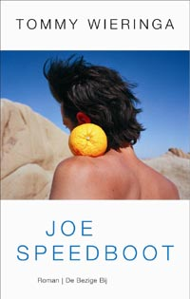 | 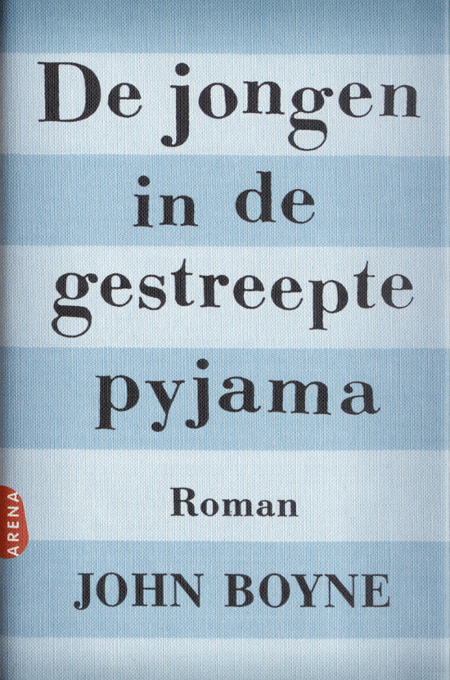
poëzie (werk of dichter)
toneel / cabaret
dans
musical
krant / tijdschrift | 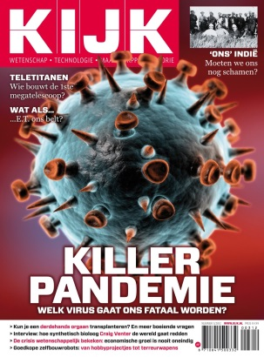 | 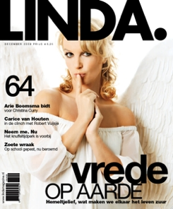
architectuur (gebouw of architect)
schilderkunst
beeldhouwkunst
film | 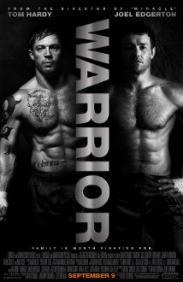 | 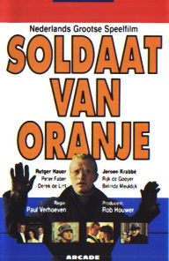
fotografie
televisie
games
design
mode
populaire muziek | 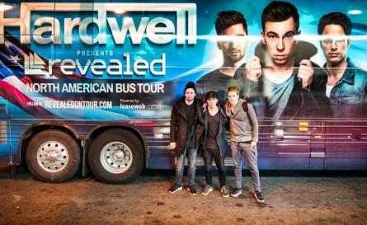 | 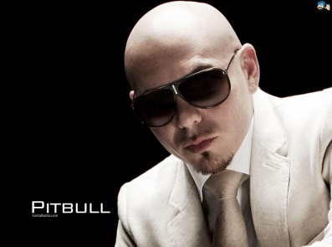
klassieke muziek
evenementen
stad, land of cultuur
periode (kunst-)
geschiedenis
Succes!

